02-072 ГАЗ-60 полугусеничный автомобиль-вездеход гп 1.2/1.3 тн на шасси ГАЗ-АА/ММ 4х2, вес без груза 3.52 тн, мест 2, 42/50 лс, до 35 км/час, 2015 экз., ГАЗ г. Горький 1938-40 г.
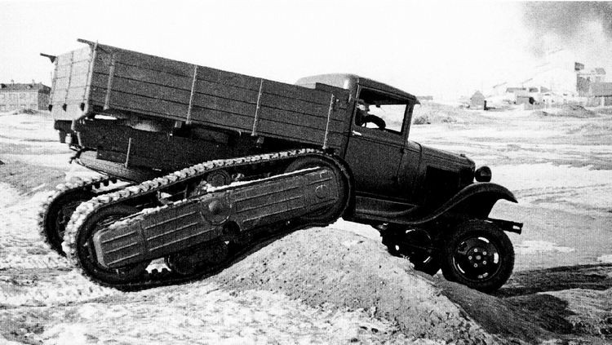

Из книги И. Падерина Книжная серия «А». Полуторка. М. 2012.Спасибо автору за замечательную работу.
Квазивездеходы.
ГАЗ-АА системы Кегресса
Первая постановка советской полуторки на полугусеничный ход была осуществлена в 1933 году на Ижорском механическом заводе. До этого экспериментальные «полугуси» строились в СССР пусть на таких же шасси, но произведённых Фордом. «Кегресс» на базе ГАЗ-АА имел передние ведущие звёздочки, жестко закреплённый на раме ведущий мост, придвинутый вплотную к коробке передач, подвеску с четырьмя на сторону опорными катками и задним ленивцем. Гусеница - прорезиненная лента с металлическими башмаками. В целом конструкция гусеничной тележки повторяла за французским тягачом «Сомуа». Грузовик испытывался как принципиальный носитель агрегатов для броневика-вездехода. Постройка последнего постоянно откладывалась, пока не потеряла всякую актуальность.
ГАЗ-60
Серийный колёсно-гусеничный грузовик на базе ГАЗ-ММ представлял собой доработанный, в меру возможного, и адаптированный к производству вездеход В-3 разработки Научного автотракторного института. Движитель - две пары двускатных колес-пневматиков (итого уже восемь), приводимых цепями от задней ведущего моста, по четыре опорных катка на каждый борт, прорезиненная лента с фрикционным зацеплением о шины. По размеру ведущие колёса специального профиля отличались от штатных. Но, тем не менее, на нормальной дороге можно было снять ленты, и автомобиль оставался на колёсном ходу. Очень громоздкий движитель, установленный на полуторку, практически удваивал собственный вес машины. В трансмиссию введён мультипликатор - повышающая передача в отдельном картере. Ведущий конструктор серийной модели ГАЗ-60 - Илларион Григорьевич Сторожко. Конструктор гусеницы - Всеволод Константинович Рубцов.
Войсковые испытания автомобиль проходил под индексом ГАЗ-60С - «снежный». Но в реальных условиях эксплуатации во время финской кампании «фрикционный» движитель себя не оправдал. Военные эксперты потребовали ввести механизм принудительного зацепления гусениц.
В 1939-1940 годах было изготовлено 2015 вездеходов ГАЗ-60.
ГАЗ-60П
Экспериментальный вариант вездехода с принудительным приводом гусениц. Впрочем, ревизии подверглась вся матчасть движителя HATИ. Вместо колёс-пневматиков применены стальные катки: передние ведущие - с зубчаткой и цепным приводом, задние - как ленивцы.
Такая схема позволила избежать проскальзывания гусениц и несколько повысила скорость и проходимость автомобиля. После коротких испытаний осенью 1940 года автозаводу был поставлен план выпуска в две тысячи вездеходов с новым движителем до конца следующего
года. Однако дальнейшего развития эта тема не получила, так как мощности завода были экстренно переведены на работу по проекту ГАЗ-65
ГАЗ-65
Вариант полуторки со съёмным комплектом колёсно-гусеничного хода. Крутящий момент с кованых шестерён, установленных меж штатных дисков задних колёс, передавался цепями на звёздочки, с них на стальные гусеницы. На раме за кабиной крепились подпружиненные
ленивец и каретка с опорными катками. Всё вместе - 980 кг железа. По дороге ГАЗ-65 передвигался как обычная полуторка, а на бездорожье «переобувался» на гусеничный ход. Монтаж всего оборудования занимал 40-50 минут, демонтаж - 10-15.
Движитель этой схемы проектировался в авральном режиме под нажимом высшего руководства страны, разочаровавшегося за финскую кампанию в ходовых качествах ГАЗ-60. Инициатором этого задания был Н. С. Хрущёв. Ему же такой тип движителя - «простой и
надёжный» - насоветовали механики киевского партийного гаража. На ГАЗе разработка машины была поручена Иллариону Григорьевичу Сторожко. Новый вездеход был остро необходим армии, и поэтому производство ГАЗ-65 было начато, не дожидаясь результатов испытаний.
В 1940 году было изготовлено 1754 автомобиля. Однако испытания ГАЗ-65 военными выявили бесперспективность этого и, вероятно, всех дальнейших шагов по применению гусениц на устаревшем шасси ГАЗ-ММ, да к тому же с маломощным двигателем.
ГАЗ-66
Ещё одна модель 1940 года экспериментальная конструкции Владимира Васильевича Данилова - отчаянная попытка заставить теперь трёхоску уверенно ездить по глубокому снегу и грязи. Схема движителя выполнена практически по шаблону двухосной модели ГАЗ-65 с той разницей, что роль опорных кареток выполняли ведущие колёса второй оси. Для привода стальных гусениц был введён дополнительный мост с ведущими звёздочками, жестко закреплённый на удлинённом заднем свесе рамы. Привод к нему осуществлялся карданом от третьего колёсного моста.
Снегоход ГАЗ-СХ Строева
Экспериментальный снегоход (СХ) на шасси ГАЗ-MM со сменной «лыжно-цепной» системой Неждановского. В отличие от обычных гусениц в движение приводились только звенья грунтозацепов, а не опорная поверхность, служившая при этом большой лыжей. Конструктор снегохода Сергей Сергеевич Строев «обернул» системой Неждановского движитель треугольной конфигурации - с верхними ведущими звёздочками, устанавливаемыми вместо задних колёс. При этом и трансмиссия, и подвеска оставались штатными. Стальные лыжи передних колёс были аналогичны тем, что применялись на довоенных ГАЗ-60.
Зимой 1943 года машина Строева демонстрировала прекрасную ходимость по снежной целине. Однако мощности мотора не хватало, чтобы развивать приемлемую скорость. К тому же манёвренность СХ была сравнима с его подвижностью, а на грунте эффективность «снежного» движителя падала до нуля. При общем отчаянном положении в производстве на ГАЗе вопрос о серийном выпуске комплектов движителей СХ для полуторок даже не рассматривался.
Снегоход ГАЗ-СХ Рубцова
Новый опыт и, вероятно, последняя экспериментальная работа с устаревшим шасси, проведённая конструктором ОКБ ГАЗ Всеволодом Константиновичем Рубцовым зимой 1945 года. Был опробован сменный «треугольный» движитель с верхними звёздочками и резинометаллическими гусеницами. Машина послужила прологом к разработке аналогичного движителя для грузовика нового поколения - ГАЗ-51.

